NO TE VARES

(App para el rastreo de lugares mas cercanos)

WILLIAM FABIÁN ARÉVALO RODRÍGUEZ

GERMAN ALONSO CAICEDO MORENO

CÓD. 161213105

CÓD. 161212203

UNIVERSIDAD DE CUNDINAMARCA

INGENIERÍA DE SISTEMAS

ELECTIVA ANDROID

FUSAGASUGÁ

2017

NO TE VARES

(App para el rastreo de lugares mas cercanos)

WILLIAM FABIÁN ARÉVALO RODRÍGUEZ

GERMAN ALONSO CAICEDO MORENO

CÓD. 161213105

CÓD. 161212203

PEDRO MELÉNDEZ

UNIVERSIDAD DE CUNDINAMARCA

INGENIERÍA DE SISTEMAS

ELECTIVA ANDROID

FUSAGASUGÁ

2017

DESCRIPCIÓN DE LA APP

**Plataforma de desarrollo:**

No te vares es una aplicación desarrollada para la plataforma Android que funciona con las versiones 5.0(lollipop) o posteriores

**Porque del desarrollo de esta aplicación:**

El fin de esta aplicación es que puedas ubicarte en un mapa que muestre barrios, calles y lugares de tu interés, que puedas acceder los sitios registrados en este mapa, sepas que hay en ellos y dejar un comentario del sitio.

**Descripción de la app**

Integra una pantalla de inicio en donde te pide que prendas tu ubicación gps para continuar, en la segunda pantalla vemos un mapa ubicación en el área de Fusagasugá y las notas de los lugares de interés más populares, puedes utilizar tu ubicación para encontrar los lugares mas cercanos, y por último la última pantalla integra un texto de ayuda que muestra para que sirve la aplicación y con qué fin fue creada**.**

**Visualización de la app**

* **Interfaz de bienvenida**

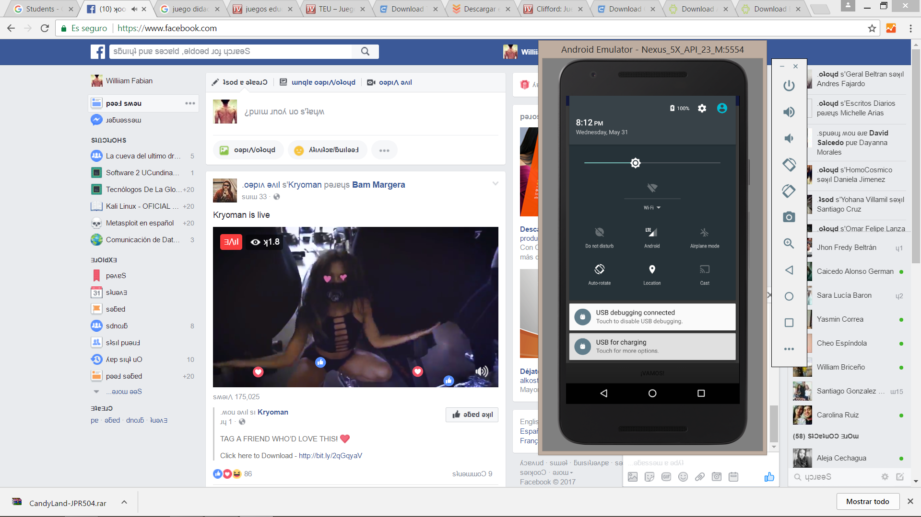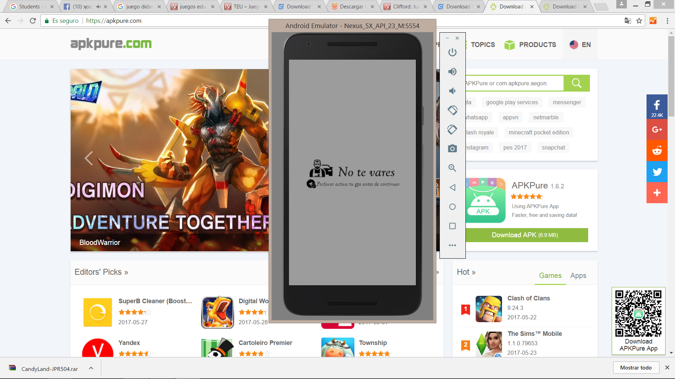

* **Interfaz principal**

En esta se interactúa con el mapa y el menú de opcione

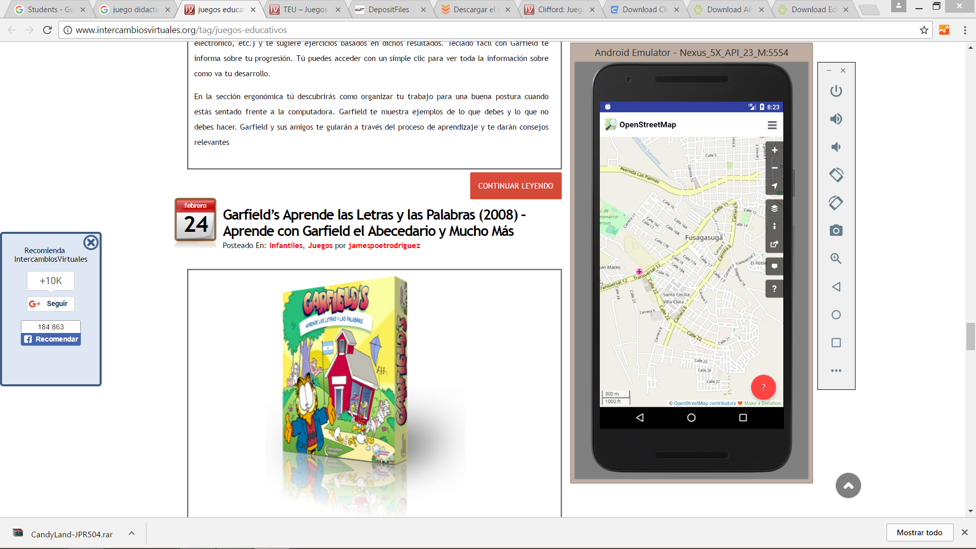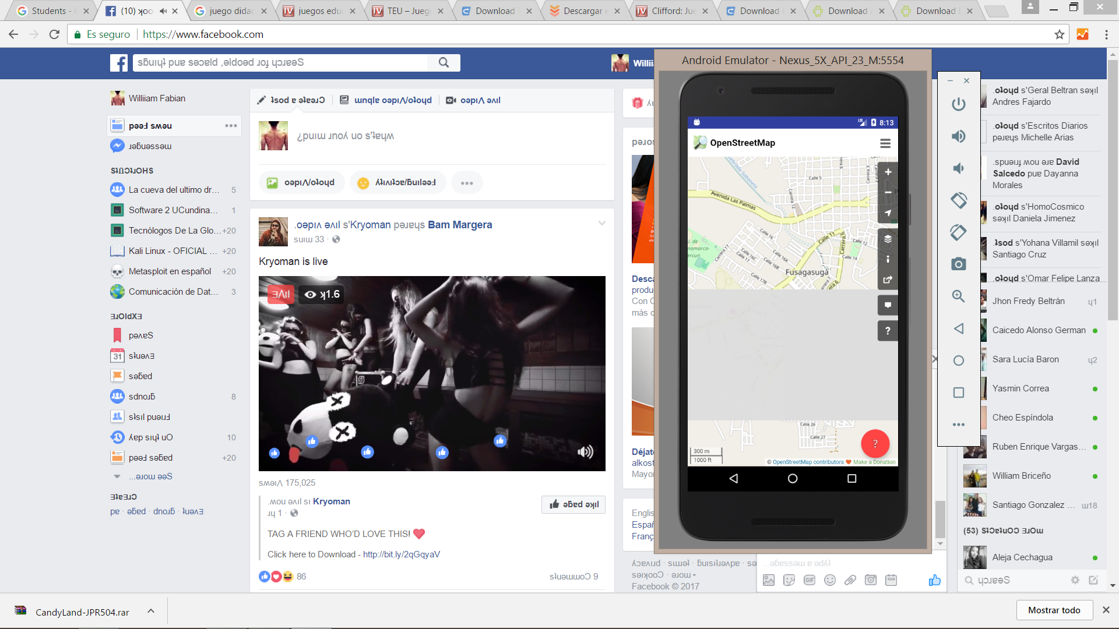

* **Interfaz de ayuda**
* 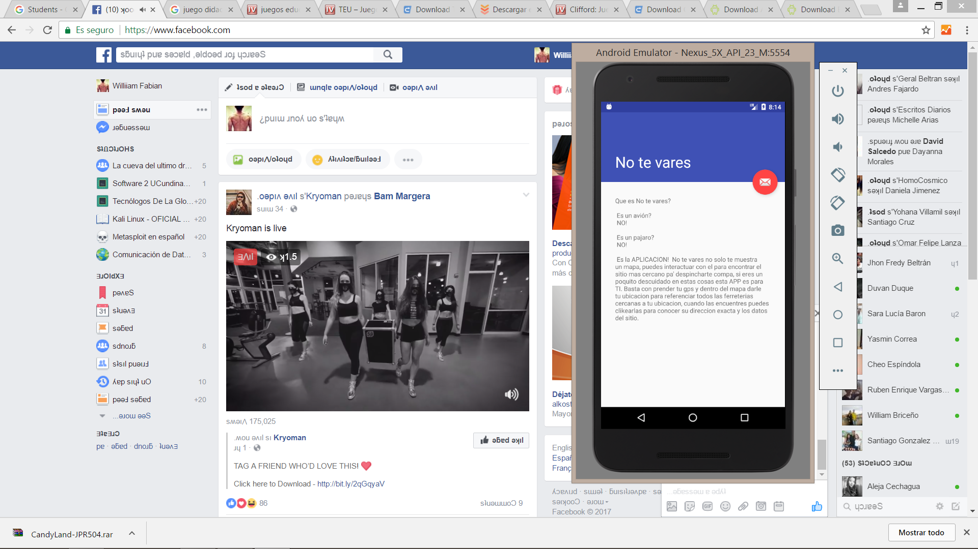

**Permisos requeridos por la app**

